文件编号：LTE_HeNB_RLC_AM_GYSJ_V1.0

TD-LTE HeNB协议栈软件系统

AM模块
概要设计说明书

拟制：魏坤
时间：2011.06.07

中国科学院计算技术研究所
无线通信技术研究中心
软件组
LTE协议栈研发项目组
修改记录
文件编号 | 版本号 | 拟制人/  修改人 | 拟制/修改日期 | 更改理由 | 主要更改内容  （写要点即可）
 | 0.5 | 魏坤 | 2010-06-07 | 建立
注1：每次更改归档文件（指归档到组内及研究室的文件）时，需填写此表。
注2：文件第一次归档时，“更改理由”、“主要更改内容”栏写“无”。
修改列表：
后续版本对之前版本所做修改逐条说明清楚。


本文档的程序或内容受版权法的保护，未经中科院计算所的书面许可，不得擅自泄漏、拷贝或复制本文档资料的全部或部分。
目录
1 引言 1
1.1 编写目的 1
1.2 背景 1
1.3 定义 1
1.4 参考资料 1
2 模块概述 3
2.1 特性列表 3
2.2 模块功能描述 3
2.3 与其他模块的关系 4
3 总体设计 6
3.1 基本设计 6
3.2 流程设计 6
3.2.1 缓存流程 6
3.2.2 发送流程 7
3.2.3 接收流程 7
3.3 模块结构与子模块划分 8
4 接口设计 10
4.1 外部接口 10
4.1.1 与RLC管理模块的接口 10
4.1.2 与RLC发送模块的接口 12
4.1.3 与RLC接收模块的接口 16
4.2 内部接口 17
4.2.1 AM发送子模块 17
4.2.2 AM接收子模块 17
5 数据结构设计 19
5.1 发送端数据结构 19
5.1.1 AM SDU缓存区数据结构 19
5.1.2 AM SDU分段链表数据结构 20
5.1.3 AM PDU缓存区数据结构 22
5.1.4 AM PDU分段数据链表 23
5.1.5 AM发送实体数据结构 24
5.2 接收端数据结构 25
5.2.1 AM SDU分段链表数据结构 25
5.2.2 AM 待接收PDU分段链表数据结构 26
5.2.3 AM PDU缓存区数据结构 26
5.2.4 AM接收实体数据结构 27
6 错误处理 29
7. 其他说明 30

模块概要设计说明书

1 引言

1.1 编写目的
本文档将作为RLC子系统确认传输（AM）模块的代码编写的一句，详细说明了本模块功能、结构、函数的定义，以及与其它模块的接口。本说明书的读者为LTE HeNB端RLC子系统确认传输（AM）模块设计、编码人员、测试人员、项目组负责人员、实验室主任及相关项目管理人员。
编写本说明书的目的在于
- 为开发人员提供依据。
- 为修改和维护本系统提供条件。
- 项目负责人将根据本文档计划和控制系统设计、开发的全过程。

1.2 背景
软件系统名称：TD-LTE HeNB协议栈软件系统
软件开发者：中科院计算所无线通信技术研究中心-LTE协议栈研发项目组
开发语言：C语言
硬件平台：暂无
软件平台：Linux

1.3 定义
- RLC:Radio Link Control
- PDCP: Packet Data Convergence Protocol
- RRC: Radio Resource Control
- MAC: Medium Access Control
- UM：Unacknolodge Mode
- AM：Acknolologe Mode
- TM：Transparent Mode
- SDU: Service Data Unit
- PDU: Protocol Data Unit
- ARQ: Automatic Repeat request

1.4 参考资料
- 《3GPP TS 36.322: "E-UTRA RLC protocol specification"》
- 《LTE协议栈研发项目组_RLC协议阅读理解报告》
- 《LTE-HeNB协议栈软件系统_RLC管理模块概要设计说明书》
- 《LTE-HeNB协议栈软件系统_RLC接收模块概要设计说明书》
- 《LTE-HeNB协议栈软件系统_RLC子系统概要设计说明书》
- 《LTE-HeNB协议栈软件系统_RLC发送模块概要设计说明书》

2 模块概述

2.1 特性列表
RLC层的对数据流的处理分为三种传输模式：TM传输模式、UM传输模式和AM传输模式。三种模式分别由三种不同的RLC实体进行处理。
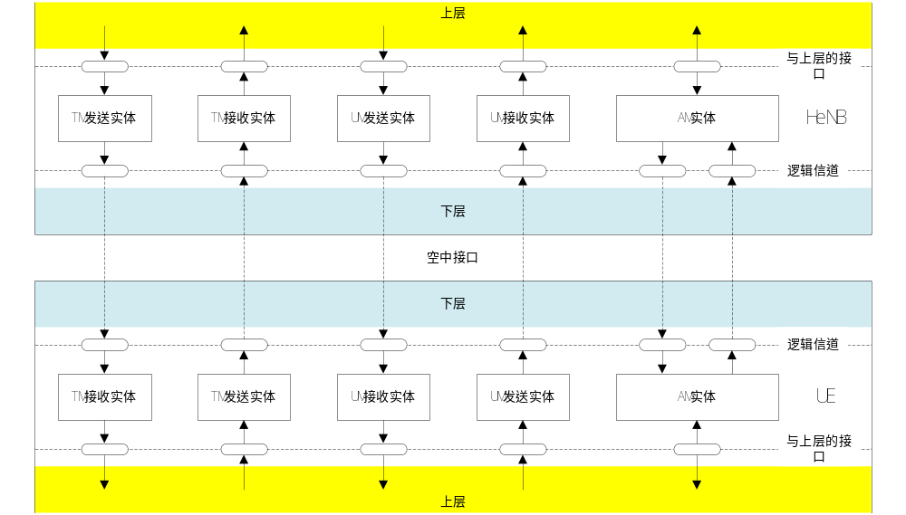
图1-1 RLC层架构示意图
当PDCP层的数据被递交给AM实体之后，AM实体会将其按照一定的结构存储在AM实体内部的缓存区内，等待MAC层的调度。
MAC调度完毕之后，给予RLC发送模块一个调度结果，由RLC层构造发送数据。如果RLC层判断某个逻辑信道的传输模式为AM传输模式，就以该逻辑信道的调度结果为参数，调用发送函数构造AM PDU（分为新传、重传、状态报告三种）然后递交给MAC层。
当对端的MAC层接收并且解析出一个RLC PDU（如果是AM PDU）后调用AM接收接口，AM接收实体根据接收窗口参数和解析PDU header得到的信息进行SDU还原，并且按照协议要求将还原的SDU上交给PDCP层。
如果因为某些原因导致丢包时，接收端的AM实体会创建一个状态报告，发送端的AM实体在接收到状态报告后（实际polling定时器也可以除非重传）记录需要重传的数据字段信息，在下次发送时刻，根据记录信息构造重传PDU（分段）。

2.2 模块功能描述
AM模块主要需要完成的功能由《3GPP TS 36.322: "E-UTRA RLC protocol specification"》中定义：
- RLC SDU分段级联功能；
- PDU重复检测功能、重排序功能；
- AMD PDU丢弃功能；
- RLC PDU重组功能；
- RLC定时器管理；
- 重排序窗口管理等。
- ARQ纠错机制（polling、状态报告、重传）
- PDU重分段功能

2.3 与其他模块的关系
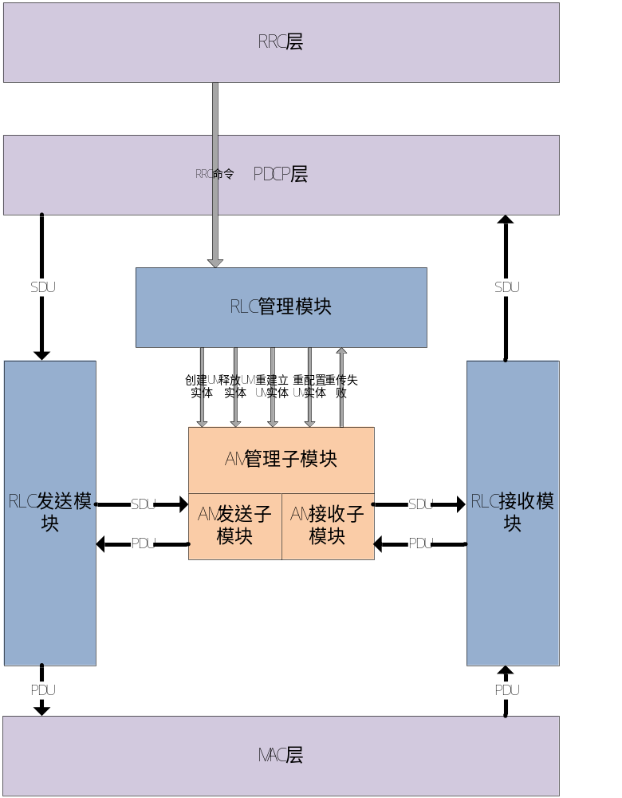
图2-1 AM模块与其他模块/子系统之间的关系
AM模块在RLC子系统内，只与RLC管理模块、RLC发送模块以及RLC接收模块有交互。与其他子系统无直接交互
AM模块与RLC管理模块的交互内容是RLC管理模块调用UM的相关接口进行UM实体的创建、释放、重建立和重配置，和AM模块再重传失败时调用接口上报。
AM模块与RLC发送模块的交互内容是RLC发送模块调用UM相关接口进行SDU缓存和PDU发送。（可能还有逻辑信道数据大小的统计）
AM模块与RLC接收模块的交互内容是RLC接收模块调用AM相关接口对PDU进行处理和AM模块调用RLC接收模块将还原的SDU返回给RLC接收模块（间接递交给PDCP层）。

3 总体设计

3.1 基本设计
AM模块隶属于RLC子系统，为了达到模块化设计的目的，除了上报重传失败信息的接口外，其他所有接口的格式与UM模块、TM模块一致。同时，为了使RLC子系统便于维护，AM实体分为发送实体和接收实体，同逻辑信道的两个AM实体相互之间使用RNTI和LCID号进行查询和交互。

3.2 流程设计

3.2.1 缓存流程
AM模块对数据的缓存与UM一致，将PDCP递交的数据区别为数据PDU和控制PDU两类，前者按序插入缓存区（插入缓存区末端），后者应尽快发出，所以插入到当前发送的数据的后端。
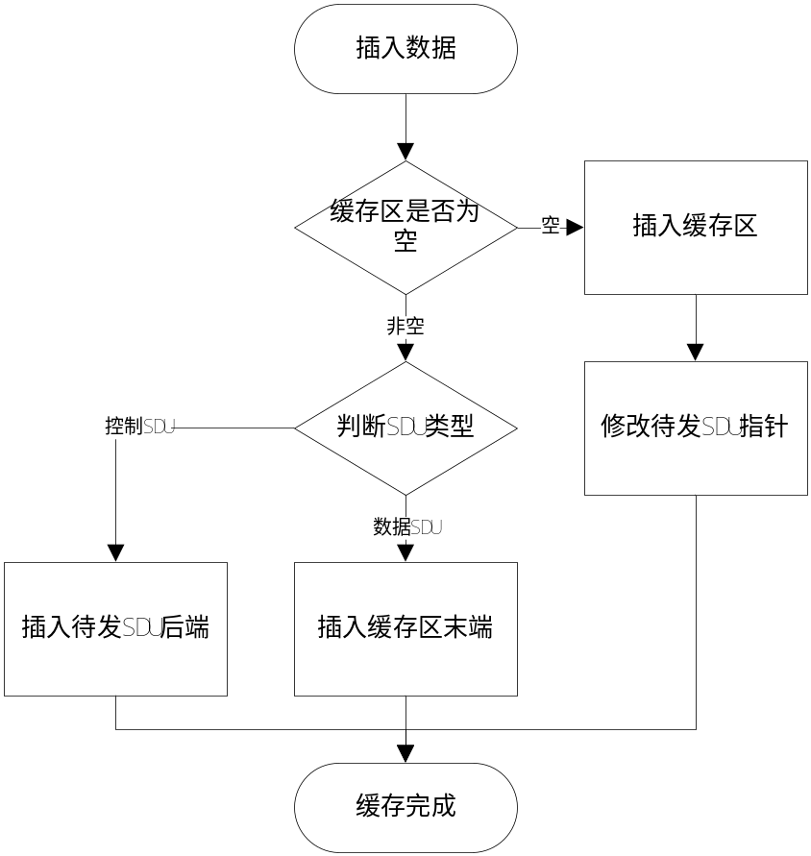
图3-1 AM模块缓存流程示意图

3.2.2 发送流程
AM模块需要发送的数据有三类：状态报告、重传PDU（分段）和新传PDU，三类数据的优先级为状态报告>重传PDU（分段）>新传PDU，因此发送的时候依照既定优先级执行各类PDU的构造算法。

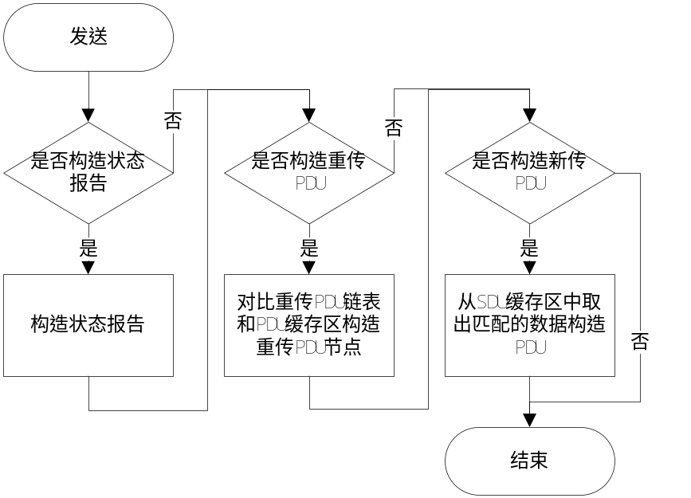
图3-2 AM模块发送流程示意图

3.2.3 接收流程
和发送模块一样，接收模块会接收到三类PDU，但是重传PDU（分段）和新传PDU的解析算法一致，可以将其划为一类（数据PDU）。因此在接收处理时将PDU区分为数据PDU和控制PDU调用不同算法进行处理。
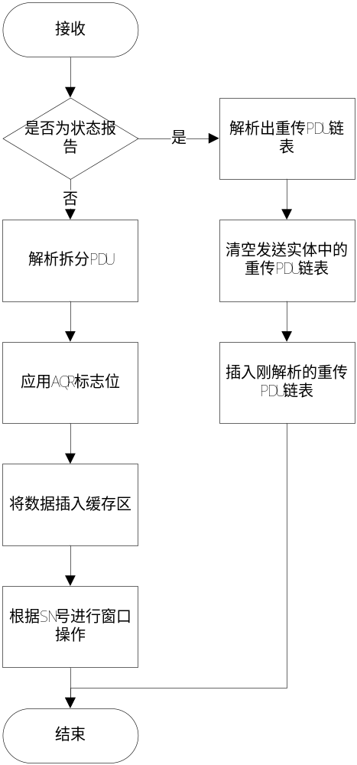
图3-3 AM模块接收流程示意图

3.3 模块结构与子模块划分
如图3-4所示和UM模块一样，本系统被划分为AM管理模块、AM接收模块和AM发送模块：
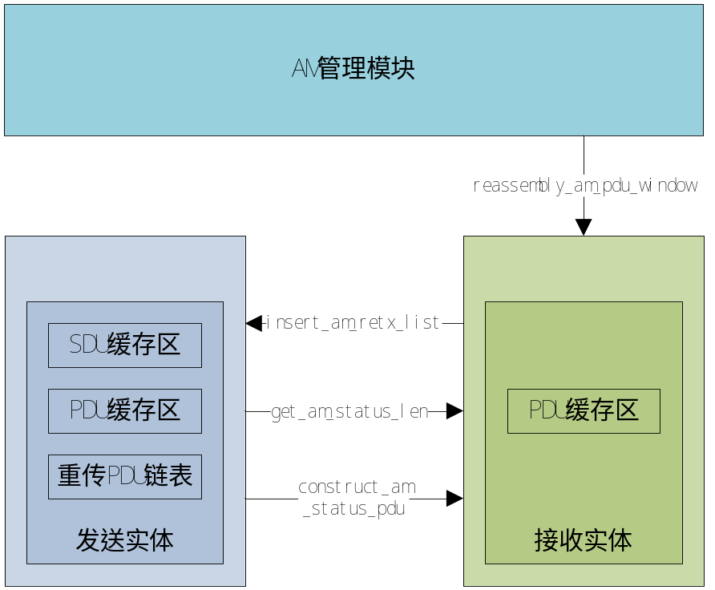
图3-4 AM子模块结构图（仅标有内部接口）
AM管理模块由RLC管理模块调用，执行RRC的创建AM实体命令、释放AM实体命令、重建立命令和重配置命令，以及当发送模块发现重传失败时调用相应接口报告重传失败。
AM发送模块负责缓存SDU、记录PDU构造信息以及缓存重传PDU链表，在发送时刻根据调度信息根据可发送长度和状态信息构造状态报告PDU、重传PDU（分段）和新传PDU（按照优先顺序）递交给下层。
AM接收模块负责解析接收到的PDU：如果是状态报告PDU，则转交给同RNTI同逻辑信道的AM发送实体；如果是数据PDU，则将其解析为指定格式的数据节点，在适当时刻（窗口算法）将所有数据还原为SDU递交给上层。另外，在AM发送实体构造状态报告时，会先提取同RNTI同逻辑信道的AM接收实体的未接收PDU链表。

4 接口设计

4.1 外部接口

4.1.1 与RLC管理模块的接口

4.1.1.1 需要RLC管理模块提供的接口
- 函数接口
- INT32 inform_am_retran_failed(Rnti rnti, UINT8 lc_id)
函数描述
AM发送端对某块数据重传失败之后，调用本接口上报RRC层。
输入
rnti：UE标识号。
lc_id：逻辑信道标识号。
输出
无。
返回
- 成功
其他 失败
内存的分配和释放
无。

4.1.1.2 提供给RLC管理模块的接口
- 函数接口
- INT32 create_am_entity(Rnti rnti, UINT8 lc_id, LinkDirection link_type, void *am_param_p, void **am_entity_p_p)
函数描述
根据RRC子系统配置的参数，创建AM实体。
输入
rnti：UE标识号。
lc_id：逻辑信道标识号。
link_type：实体的方向（上行 = 接收；下行 = 发送）
am_param_p：RRC子系统配置给AM实体的配置参数
输出
am_entity_p_p：创建好的AM实体。
返回
- 成功
其他 失败
内存的分配和释放
分配AM实体和AM实体内的各数据结构，其中实体由核心数据管理模块的RB释放函数进行释放，其他数据结构由delete_am_entity函数释放。
- INT32 delete_am_entity(Rnti rnti, UINT8 lc_id, LinkDirection link_type)
函数描述
删除指定UE的指定逻辑信道的RLC AM实体。
输入
rnti：UE标识号。
lc_id：逻辑信道标识号。
link_type：实体的方向（上行 = 接收；下行 = 发送）
输出
无。
返回
- 成功
其他 失败
内存的分配和释放
释放AM实体内的各个数据结构。
- INT32 reconfig_um_entity(Rnti rnti, UINT8 lc_id, LinkDirection link_type, void *am_param_p, void **rlc_entity_p_p)
函数描述
根据给出的AM配置信息，对指定AM实体进行重配置。
输入
rnti：UE标识号。
lc_id：逻辑信道标识号。
link_type：实体的方向（上行 = 接收；下行 = 发送）
am_param_p：重配置所使用的参数。
输出
rlc_entity_p_p：重配置之后得到的AM实体（可能不需要启用）。
返回
- 成功
其他 失败
内存的分配和释放
无。
- INT32 reestablish_um_entity(Rnti rnti, UINT8 lc_id, LinkDirection link_type, void *am_param_p)
函数描述
对指定AM实体进行重建立。
输入
rnti：UE标识号。
lc_id：逻辑信道标识号。
link_type：实体的方向（上行 = 接收；下行 = 发送）
am_param_p：AM配置参数（可能不需要启用）
输出
无。
返回
- 成功
其他 失败
内存的分配和释放
无。

4.1.2 与RLC发送模块的接口

4.1.2.1 需要RLC发送模块提供的接口
- 函数接口
- INT32 report_am2pdcp(Rnti rnti, UINT8 lc_id, UINT32 count)
函数描述
在AM发送模块通过状态报告确认对端（UE端）的AM模块已经成功接收到某段数据之后，调用本接口报告PDCP子系统删除相应的数据备份。
输入
rnti：UE标识号。
lc_id：逻辑信道标识号。
count：数据在PDCP子系统中的标识号。
输出
无。
返回
- 成功
其他 失败
内存的分配和释放
无。

4.1.2.2 提供给RLC发送模块的接口
- 函数接口
- INT32 store_am_sdu(Rnti rnti, UINT8 lc_id, INT32 tx_sdu_len, UINT8 *tx_sdu_p, UINT8 sdu_style, UINT32 count)
函数描述
本函数供发送模块调用用于储存的pdcp层处理完毕的PDCP PDU。
输入
rnti: ue的标示号。
lcid: 逻辑信道号。
tx_sdu_len: 该RLC SDU的长度。
tx_sdu_p: 该RLC SDU的指针。由PDCP层分配，当成功发送之后由RLC层AM模块负责释放。
sdu_style sdu的类型（PDCP数据PDU/PDCP控制PDU）。
count: 该RLC SDU在PDCP SDU中的编号。
输出
无。
返回
- 成功
其他 失败
内存的分配和释放
在函数中会为AM SDU节点的数据结构分配内存空间，当成功发送之后由RLC层AM模块负责释放。
- INT32 tx_am_pdu(Rnti rnti, UINT8 lc_id, INT32 data_size, LcRlcPduNode **lc_pdu_node_p_p)
函数描述
本函数供RLC发送模块调用取出AM实体中缓存的数据。
输入
rnti: ue的标示号。
lcid: 逻辑信道号。
data_size: 调度时给予本逻辑信道的可以发送的数据量。
输出
lc_pdu_node_p_p: 以逻辑信道为单位的RLC PDU节点集合。
返回
- 成功
其他 失败
内存的分配和释放
动态分配了内存指针LcRlcPduNode *lc_pdu_node_p_p，由调用本函数的函数分配内存，由MAC层相应打包函数执行释放操作。
- INT32 delete_am_sdu(Rnti rnti, UINT8 lc_id, UINT32 count)
函数描述
本函数由发送模块调用以删除某个RLC SDU（按照PDCP层的指示）。
输入
rnti: ue的标示号。
lcid: 逻辑信道号。
count: 该RLC SDU在PDCP SDU中的编号。
输出
无。
返回
- 成功
其他 失败
内存的分配和释放
无。
- INT32 get_um_buff(Rnri rnti, UINT8 lcid, INT32 *bytes_size_p, INT32 *pdu_num_p)
函数描述
本函数供发送模块统计某AM实体内缓存的待发送的数据量的大小。
输入
rnti：UE标识号。
lc_id：逻辑信道标识号。
输出
bytes_size_p: 统计得到的本逻辑信道的缓存数据大小。
pdu_num_p: 统计得到的本逻辑信道可能会发送的PDU数量。
返回
- 成功
其他 失败
内存的分配和释放
无。
- INT32 pack_am_tx_pdu_node(Rnti rnti, UINT8 lc_id, UINT8 *pack_location_p, TxPduNode *rlc_pdu_node_p)
函数描述
将某个AM节点的内容拷贝到指定内存位置，如果可以，释放相关数据源SDU。
输入
rnti： UE的标识号。
lcid： 逻辑信道的标识号。
pack_location_p： 拷贝的位置。
rlc_pdu_node_p： 被拷贝的PDU节点。
输出
无。
返回
0 成功
其他 失败
内存的分配和释放
无。

4.1.3 与RLC接收模块的接口

4.1.3.1 需要RLC接收模块提供的接口
- 函数接口
- INT32 deliver_sdu_am2pdcp(Rnti rnti, UINT8 lc_id, UINT32 rlc_sdu_len, UINT8 *rlc_sdu_p)
函数描述
当AM模块接收到数据并且确定需要提交某个SDU给PDCP层时，调用本函数递交给PDCP层。
输入
rnti: ue的标示号
lcid: 逻辑信道号
rx_sdu_len： SDU的长度
rx_sdu_p: SDU的指针（动态分配的内存，由um模块分配和释放）
输出
无。
返回
0 成功
其他 失败
内存的分配和释放
无。

4.1.3.2 提供给RLC接收模块的接口
- 函数接口
- INT32 rx_am_pdu(Rnti rnti, UINT8 lc_id, UINT8 *rx_pdu_p, INT32 rx_pdu_len)
函数描述
本函数供RLC发送模块调用取出UM实体中缓存的数据。
输入
rnti: ue的标示号。
lcid: 逻辑信道号。
rx_pdu_p: 解析出的pdu的指针。（谁分配？谁释放？）
rx_pdu_len: 解析出的pdu的长度。
输出
无。
返回
0 成功
其他 失败
内存的分配和释放
无。

4.2 内部接口

4.2.1 AM发送子模块
- INT32 insert_am_retx_list(Rnti rnti, UINT8 lc_id, AmTxPduSegList *am_retx_pdu_seg_list_p)
功能描述
在AM接收实体解析完一个状态报告之后，根据状态报告解析出的内容。
输入
rnti： UE的标识号。
lc_id： 逻辑信道的标识号。
am_retx_pdu_list_p： 需要缓存的重传PDU链表。
输出
无。
返回
0 成功。
其他 失败。
错误处理：

4.2.2 AM接收子模块
- INT32 construct_am_status_pdu_node(Rnti rnti, UINT lc_id, INT32 *data_size_p, TxPduNode **rlc_pdu_node_p_p)
功能描述
构造状态报告PDU。
输入
rnti： UE的标识号。
lc_id： 逻辑信道的标识号。
data_size_p： 可以发送的最大数据规模。
输出
rlc_pdu_node_p_p： 构造好的状态报告PDU。
返回
0 成功。
其他 失败。
错误处理：

- INT32 reassembly_am_pdu_reestablish(Rnti rnti, INT32 pdu_sn)
函数描述
强行对指定SN号的PDU进行重组，并且丢弃不能进行重组的数据段。（用于重建立时）
输入
rx_entity_p： 进行操作的AM接收实体指针。
pdu_sn： 进行强行重组的PDU的SN号。
输出
无。
返回
0 成功
其他 失败
错误处理：

5 数据结构设计

5.1 发送端数据结构

5.1.1 AM SDU缓存区数据结构
typedef struct {
NodeType ln;
UINT8 *sdu_p;
INT32 sdu_style;
INT32 total_len;
UINT32 sdu_count;
INT32 send_len;
INT32 ack_len;
} AmTxSduNode;

typedef struct {
ListType lh;
AmTxSduNode *next_sdu_p;
} AmTxSduList;
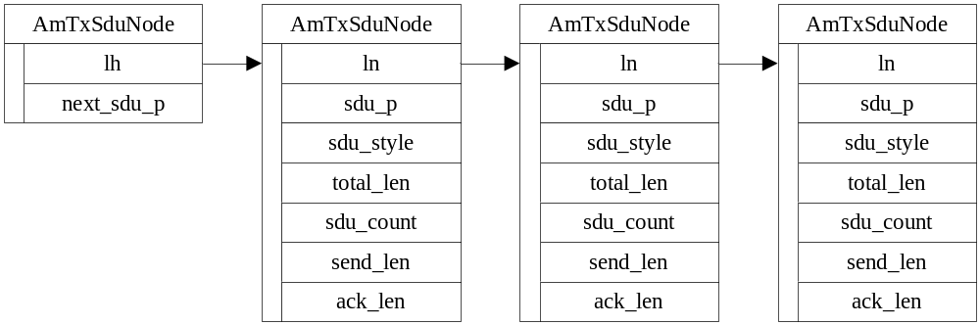
图5-1 AM发送实体SDU缓存区数据结构示意图
RLC SDU缓存区缓存PDCP处理之后得到的PDCP PDU，RLC根据MAC调度的结果从缓存区中取出合适大小的数据构造成PDU发送到对端。对该缓存区的操作有以下4类：
- 存操作
- 根据标识号进行删除操作
- 根据节点指针进行删除操作
- 根据指针查询数据节点
其中1、3、4操作频繁，2操作仅在PDCP定时器超时之后才会触发。也就是说，系统的要求是存操作和删操作（根据指针）复杂度尽量低（使用指针进行查询操作复杂度是固定的，不会因数据结构改变而改变），因此可以使用双向链表作为缓存区的数据结构。
在数据结构AmTxSduNode（缓存区的数据节点）中，各变量的用途如下：
- NodeType ln为LTE公共支持库中双向链表的节点项，具体使用原理见公共支持库的描述。
- UINT8 *sdu_p为节点所缓存的数据在内存空间中的真实位置的指针。
- INT32 sdu_style为数据在PDCP实体中的类型，可以数据、状态报告、ROHC反馈三种。
- INT32 total_len为PDCP PDU的总长度。
- UINT32 sdu_count为数据的标识号，从数值上与PDCP COUNT值相同
- INT32 send_len为数据已被发送过的长度，在*sdu_p ~ *(sdu_p + send_len)的空间上的任何一个字节都已经出现在RLC的某个PDU中。
- INT32 ack_len为数据中已被对端确认收到的长度，当ack_len = total_len时，数据的每一个字节都已经被对端收到，此时可以释放整个数据节点以及数据节点在PDCP实体中的备份。

在数据结构AmTxSduList（缓存区数据结构）中，个变量的用途如下：
- ListType lh为公共支持库中双向链表的链表项，具体使用原理见公共支持库的描述
- AmTxSduNode *next_sdu_p指向下一个新构造的AM PDU的数据对应的SDU。AM SDU缓存区进行使用说明：
- 将新节点插入缓存区，使用公共支持库中的add_list()函数(时间复杂度O(1))
- 根据标识号（sdu_count）值删除数据节点，先使用first_list()函数和next_node()函数遍历链表找到sdu_count对应的数据节点，然后使用delete_list()从链表中删除该节点(时间复杂度O(n))
- 根据节点指针删除节点，使用delete_list()直接删除节点(时间复杂度O(1))
- 根据节点指针访问节点存储的数据，直接访问即可(时间复杂度O(1))

5.1.2 AM SDU分段链表数据结构
typedef struct {
ListType lh;
INT32 pdu_sn;
INT32 header_len;
UINT8 *header_p;
INT32 sdu_len;
INT32 pdu_type;
INT32 rx_state;
INT32 rx_pdu_seg_num;
INT32 retx_count;
} AmTxSduSegList;

typedef struct {
NodeType ln;
AmTxSduNode *sdu_p;
INT32 sdu_location;
INT32 sdu_len;
INT32 so_start;
INT32 so_end;
UINT32 seg_type;
} AmTxSduSegNode;
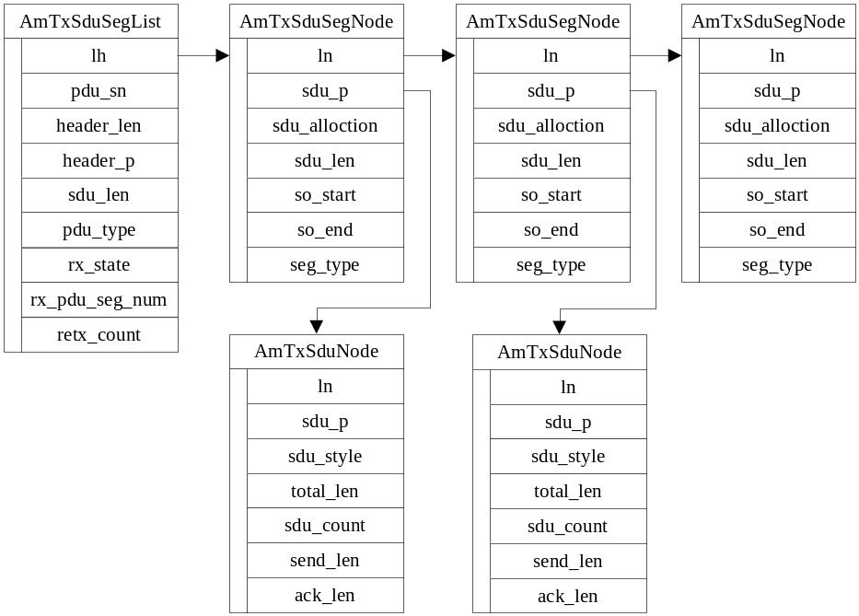
图5-2 AM接收实体SDU分段链表数据结构示意图
AM PDU节点为RLC子系统递交给MAC子系统的数据结构集合中的一部分，其中上层数据结构在UM模块的设计中已经确定，在这里无需继续讨论，这里只讨论AmTxSduSegList和AmTxSduSegNode两个数据结构的定义。
在数据机构AmTxSduSegList（SDU分段链表 = PDU节点 = PDU缓存节点）中各变量的意义：
- ListType lh公共支持库相关数据结构
- INT32 pdu_sn节点对应的SN号
- INT32 header_len节点中的PDU header长度
- UINT8 *header_p节点中的PDU header指针
- INT32 sdu_len节点中数据域的长度
- INT32 pdu_type节点类型（重传PDU/新传PDU/状态报告）
- INT32 rx_state（PDU节点的重传状态，用于数据结构复用）
- INT32 rx_pdu_seg_num（PDU节点对应的重传PDU（分段）的数量）
- INT32 retx_count（PDU节点的重传次数，用于数据结构复用）

在数据机构AmTxSduSegNode（SDU分段节点）中个变量的意义：
- NodeType ln公共支持库相关数据结构
- AmTxSduNode *sdu_p数据（SDU分段）对应的SDU节点的指针
- INT32 sdu_location数据在SDU中的位置
- INT32 sdu_len数据的长度
- INT32 so_start数据起始字节在PDU中的位置（PDU节点重传时方便查询，用于数据结构复用，属于冗余信息）
- INT32 so_end数据最后字节在PDU中的位置（PDU节点重传时方便查询，用于数据结构复用，属于冗余信息）
- UINT32 seg_type分段的类型，与UM模块相关标志位一致（冗余信息）

5.1.3 AM PDU缓存区数据结构
AM PDU缓存区的主要功能为缓存AM实体构造PDU的历史消息，如果PDU在对端被成功接收并且解析，则在状态报告中指示发送端根据构造PDU的记录删除相应的RLC SDU以及PDU SDU；如果PDU在传送时被丢弃或者被解析时发现错误被舍弃，则会在状态报告中指示发送端重发PDU（或者PDU中的一部分），发送端会在下次发送时根据PDU缓存区中记录的消息找到相应的SDU再一次构造重传PDU（此PDU无需缓存）。
从上述分析中可以看出，对AM PDU缓存区中的数据节点的操作分为下列3类：
- 存操作，在构造PDU之后，将PDU节点加入缓存区
- 删除操作，删除缓存区中某个指定节点
- 查询操作，根据SN号查询到缓存区中指定的节点
上述操作数量相近。
同时根据322协议规定，AM PDU缓存区中存储的数据对多只有512个。
因此根据上述分析，使用长度为512的指针数组作为AM PDU缓存区的数据结构。
typedef AmTxSduSegList AmTxPduNode
AmTxPduNode *am_tx_pdu[512]
INT32 am_tx_pdu_flag
图5-3 AM发送实体PDU缓存区数据结构示意图
三类操作在操作时都会输入SN作为参数，根据给出的SN号，进行计算得出节点在缓存数组的位置下标：
pdu_index = (pdu_sn - vt_a + am_tx_pdu_flag + 512 ) % 512;
在得到pdu_index后直接对am_tx_pdu[pdu_index]进行操作。

AM PDU缓存区复用了AM SDU分段链表的相关数据结构。
在数据机构AmTxSduSegList（SDU分段链表 = PDU节点 = PDU缓存节点）中各变量的意义：
- ListType lh公共支持库相关数据结构
- INT32 pdu_sn节点对应的SN号
- INT32 header_len节点中的PDU header长度
- UINT8 *header_p节点中的PDU header指针
- INT32 sdu_len节点中数据域的长度
- INT32 pdu_type节点类型（重传PDU/新传PDU/状态报告）
- INT32 rx_state节点的重传状态（正在重传节点数）
- INT32 rx_pdu_seg_num（PDU节点对应的重传PDU（分段）的数量）
- INT32 retx_count节点的重传次数

在数据机构AmTxSduSegNode（SDU分段节点）中个变量的意义：
- NodeType ln公共支持库相关数据结构
- AmTxSduNode *sdu_p数据（SDU分段）对应的SDU节点的指针
- INT32 sdu_location数据在SDU中的位置
- INT32 sdu_len数据的长度
- INT32 so_start数据起始字节在PDU中的位置（PDU节点重传时方便查询，用于数据结构复用，属于冗余信息）
- INT32 so_end数据最后字节在PDU中的位置（PDU节点重传时方便查询，用于数据结构复用，属于冗余信息）
- UINT32 seg_type分段的类型，与UM模块相关标志位一致（冗余信息）

5.1.4 AM PDU分段数据链表
AM PDU分段链表缓存需要重传的PDU（分段）的信息，系统对它的操作只有存取两个操作，因此采用双向链表的数据结构即可。数据结构定义如下：
typedef struct {
ListType lh;
INT32 ack_sn；
} AmTxPduSegList;

typedef struct {
NodeType ln;
INT32 pdu_sn;
INT32 so_start;
INT32 so_end;
} AmTxPduSegNode;
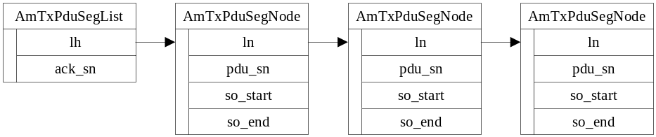
图5-4 AM发送实体重传PDU分段数据结构示意图
在数据结构AmTxPduSegList中各变量的意义如下：
- ListType lh链表数据结构，公共支持库相关
- INT32 retx_size重传数据总长
- INT32 ack_sn 构造重传链表时状态报告的ack_sn

在数据结构AmTxPduSegNode中各变量的意义如下：
- NodeType ln节点数据结构，公共支持库相关
- INT32 pdu_sn节点的sn号
- INT32 pdu_len重传PDU（分段）的长度（冗余信息，方便使用）
- INT32 so_start重传PDU（分段）的首字节
- INT32 so_end重传PDU（分段）的尾字节

5.1.5 AM发送实体数据结构
综上所述，发送实体的数据结构定义如下：
typedef struct {
/* constant */
Rnti rnti;
UINT8 lc_id;
INT32 max_retx_threshold;
INT32 pollpdu;
INT32 pollbyte;
INT32 time_poll_retx;
/* variable */
UINT16 vt_a;
UINT16 vt_ms;
UINT16 vt_s;
UINT16 last_poll_sn;
INT32 pdu_without_poll;
INT32 byte_without_poll;
INT32 polling_flag;
INT32 new_byte_size;
INT32 retx_byte_size;
INT32 status_byte_size;
AmTxSduList am_tx_sdu_list;
AmTxPduNode *am_tx_pdu[512];
INT32 am_tx_pdu_flag;
AmTxPduSegList am_retx_pdu_list;
timer_t poll_retx_timer;
SemaType tx_sema;
} AmTxEntity;
在数据结构AmTxEntity中各变量的意义如下：
变量名 | 变量类型 | 逻辑含义
rnti | 配置参数 | UE标识号
lc_id; | 配置参数 | 逻辑信道标识号
max_retx_threshold | 配置参数 | 最大重传次数
pollpdu | 配置参数 | 触发polling的PDU间隔数
pollbyte | 配置参数 | 触发polling的字节间隔数
time_poll_retx | 配置参数 | 触发polling的时间间隔
vt_a | 窗口算法使用的变量 | 发送窗口下限
vt_ms | 窗口算法使用的变量 | 发送窗口上限
vt_s | 窗口算法使用的变量 | 下一个新传PDU的SN号
last_poll_sn | ARQ标志位 | 上次polling的PDU的SN
pdu_without_poll | ARQ标志位 | 上次polling距今的PDU数
byte_without_poll | ARQ标志位 | 上次polling距今的字节数
polling_flag | ARQ标志位 | polling定时器是否超时
new_byte_size | 调度标志位 | 当前待传送的新传数据长度
rx_byte_size | 调度标志位 | 当前待传送的重传数据长度
status_byte_size | 调度标志位 | 当前待传的状态报告长度
am_tx_sdu_list | 缓存区变量 | SDU缓存区
am_tx_pdu[512] | 缓存区变量 | PDU缓存区
am_tx_pdu_flag | 缓存区变量 | PDU缓存区标志位
am_retx_pdu_list | 缓存区变量 | 重传PDU缓存区
poll_retx_timer | 定时器 | polling定时器
tx_sema | 互斥信号量 | 互斥信号量
注：am_tx_pdu_flag一般情况下等于vt_a % 512，但是在根据ACK删除被确认的PDU时，有可能先修改其中一个变量，造成两种不相等，因此选择使用两个变量来表示，如果日后发现这样不必要，可以根据am_tx_pdu_flag = vt_a % 512来替代相关内容。

5.2 接收端数据结构

5.2.1 AM SDU分段链表数据结构
typedef struct {
ListType lh;
AmRxPduSegList *pdu_seg_list_p;
INT32 pdu_sn;
INT32 deliver_len;
INT32 polling_flag；
INT32 lsf_flag;
} AmRxSduSegList;

typedef struct {
NodeType ln;
UINT32 seg_type;/* 1:first segment; 3:middle segment;
2:last segment; 0:integrity segment.*/
UINT8 *sdu_seg_p;
INT32 so_start;
INT32 so_end;
INT32 sdu_seg_len;
} AmRxSduSegNode;
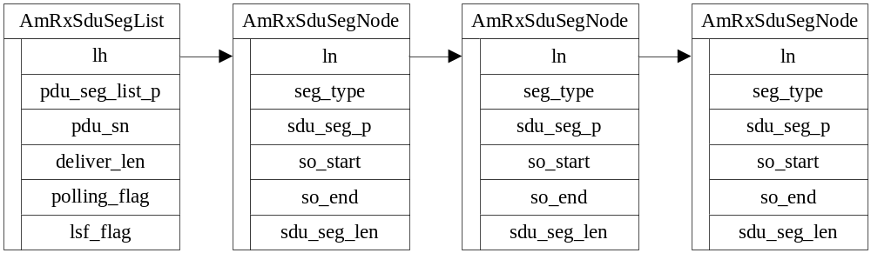
图5-5 AM接收实体SDU分段数据结构示意图
处于数据结构复用的目的AmRxSduSegList = AmRxPduNode，在数据结构AmRxSduSegList中各变量的意义如下：
- ListType lh — PDU节点中已接收到的字段所分解成的SDU分段链表，数据结构为公共支持库相关
- AmRxPduSegList *pdu_seg_list_p — PDU节点中未接收到的字段
- INT32 pdu_sn — PDU节点的SN号
- INT32 deliver_len — PDU节点中已递交的长度
- INT32 polling_flag — 记录本PDU是否触发polling
- INT32 lsf_flag — 记录本PDU（分段）是否包含PDU的最后一字节

在数据结构AmRxSduSegNode中各变量的意义如下：
- NodeType ln — 链表节点数据结构，公共支持库相关
- UINT32 seg_type — SDU分段的类型，与UM相关定义相同
- UINT8 *sdu_seg_p — SDU数据的指针
- INT32 so_start — SDU分段在PDU中位置（起始字节）
- INT32 so_end — SDU分段在PDU中位置（末尾字节）
- INT32 sdu_seg_len — SDU分段的长度

AM 待接收PDU分段链表数据结构
typedef ListType AmRxPduSegList;

typedef struct {
NodeType ln;
AmRxSduSegNode *pre_sdu_seg_node_p;
INT32 so_start;
INT32 so_end;
} AmRxPduSegNode;
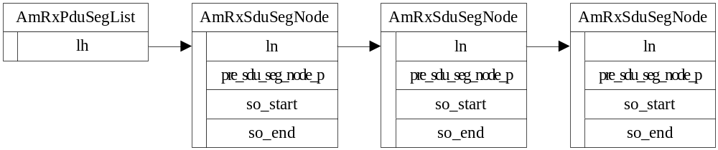
图5-6 AM接收实体待接收PDU分段数据结构示意图
在数据结构AmRxPduSegNode中各变量的意义如下：
- NodeType ln — 链表节点数据结构，公共支持库相关
- AmRxSduSegNode *pre_sdu_seg_node_p — 未接收到PDU分段前一字节的SDU分段节点的指针
- INT32 so_start — 未接受到的PDU分段在PDU中的位置（起始字节）
- INT32 so_end —未接受到的PDU分段在PDU中的位置（末尾字节）

5.2.3 AM PDU缓存区数据结构
typedef AmRxSduSegList AmRxPduNode;

AmRxPduNode am_rx_pdu[512];
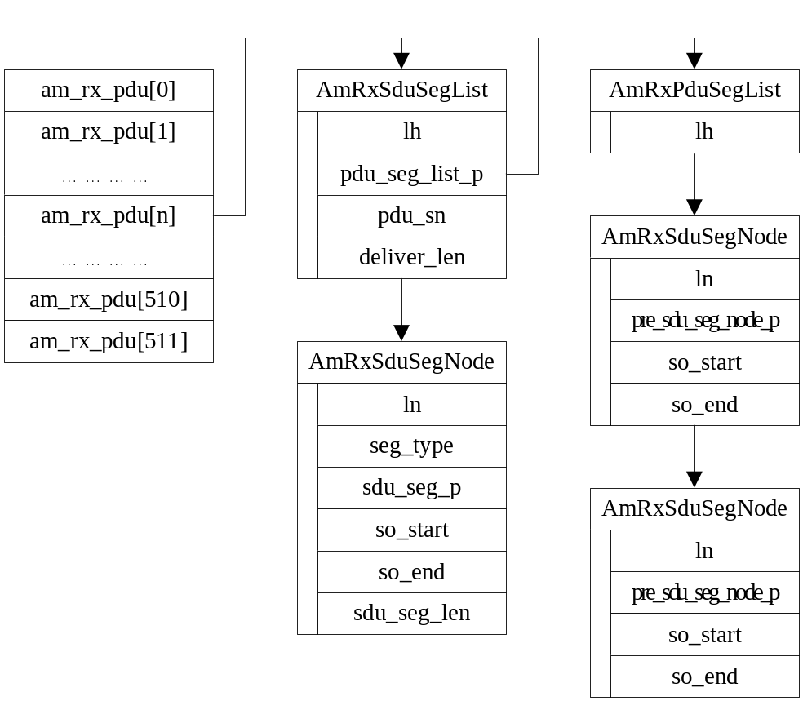
图5-7 AM接收实体PDU缓存区数据结构示意图

5.2.4 AM接收实体数据结构
typedef struct {
/* constant */
Rnti rnti;
UINT8 lc_id;
INT32 time_status_prohibit;
INT32 time_reordering;
/* variable */
UINT16 vr_r;
UINT16 vr_mr;
UINT16 vr_x;
UINT16 vr_ms;
UINT16 vr_h;
UINT16 poll_sn;
UINT16 ctrl_status; //0:正常状态；1：触发状态报告；2：状态报告禁止；3：状态报告阻塞
UINT16 rlc_status;
AmRxPduNode *am_rx_pdu[512];
INT32 am_rx_pdu_flag;
AmRxPduNode temp_rx_pdu_node;
timer_t reordering_timer;
timer_t status_prohibit_timer;
SemaType rx_sema;
} AmRxEntity;
在数据结构AmRxEntity中各变量的意义如下：
变量名 | 变量类型 | 逻辑含义
rnti | 配置参数 | UE标识号
lc_id; | 配置参数 | 逻辑信道标识号
time_status_prohibit | 配置参数 | 两次状态报告最小时间间隔
time_reordering | 配置参数 | 触发reordering的时间间隔
vr_r | 窗口算法使用的变量 | 接收窗口下限
vr_mr | 窗口算法使用的变量 | 接收窗口上限
vr_x | 窗口算法使用的变量 | reordering相关
vr_ms | 窗口算法使用的变量 | 状态报告相关
vr_h | 窗口算法使用的变量 | 当前接收最大SN+1
poll_sn[见注] | ARQ标志位 | 被延迟的polling对应的SN
ctrl_status | ARQ标志位 | 构造状态报告有关
rlc_status | 重建立标志位 | RLC子系统是否处于重建立
am_rx_pdu[512] | 缓存区变量 | PDU缓存区
am_rx_pdu_flag | 缓存区变量 | PDU缓存区标志位
temp_rx_pdu_node | 缓存区变量 | 缓存待还原SDU分段
reordering_timer | 定时器 | reordering定时器
status_prohibit_timer | 定时器 | 状态报告禁止定时器
rx_sema | 互斥信号量 | 互斥信号量
注1：按照36322协议中规定，一旦带有polling标志位的PDU不满足立即触发状态报告的窗口条件，则延迟至满足窗口条件时再触发，但是协议中未描写会存在几个被延迟触发的PDU以及一旦出现重复时保留哪一个，我们在实现中为了简洁，采用只保留最后一个带polling位的SN号的方法，如果以后决定保留多个，将该INT32的数据拓展成一个链表或者数组即可。
注2：am_tx_pdu_flag一般情况下等于vt_a % 512，但是在根据ACK删除被确认的PDU时，有可能先修改其中一个变量，造成两种不相等，因此选择使用两个变量来表示，如果日后发现这样不必要，可以根据am_tx_pdu_flag = vt_a % 512来替代相关内容。

6 错误处理
暂无。

7. 其他说明
已删除接口：
- INT32 get_am_status_len(Rnti rnti, UINT8 lc_id)（由AM接收模块向AM发送模块提供）
函数描述
根据AM接收实体中缓存的PDU状态，取得构造状态报告所需字节数。
输入
rnti: ue的标示号。
lcid: 逻辑信道号。
输出
无
返回
>=0 状态报告长度
<0 失败
错误处理：

